XI. ročník Velikonočního turnaje Miňon Cup v badmintonu 4.4.2010

Velikonoční neděle v Moravských Knínicích patřila tradičně příznivcům badmintonu. Na XI. ročník turnaje se sjelo rekordních 28 aktérů z Brna, Kuřimi, Tišnova, Čebína, Lelekovic a domácích M. Knínic.
Hráči byli rozděleni do kvalifikačních skupin, ze kterých se postupovalo do semifinálových a následně do finálové skupiny. Celá soutěž byla potom dohrávána do celkového pořadí.
Ženy pak hrály svou soutěž samostatně v jedné skupině.
Tento ročník přepsal historii turnajů, když poprvé na stupních vítězů nestál nikdo z dvojice Pleskač Ladislav či Patrik. První tři příčky v mužské kategorii obsadili přespolní hráči.
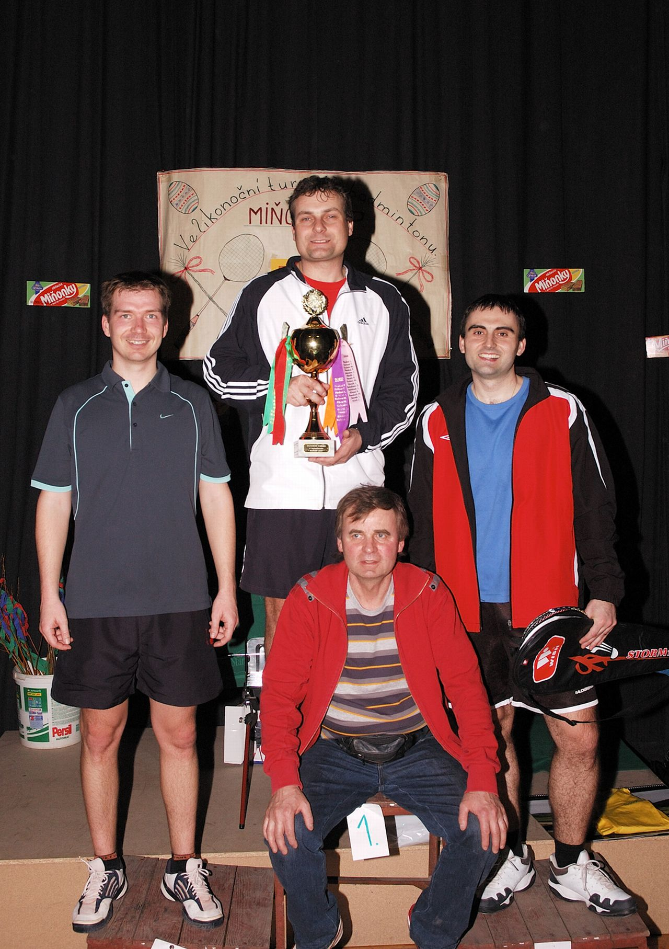
Všichni zúčastnění si odnesli díky štědrosti více jak 30 sponzorů kromě pocitu příjemně strávené Velikonoční neděle i velmi hodnotné věcné ceny.

DVOUHRA MUŽŮ:
- Veselý Roman Kuřim
- Kohout Tomáš Tišnov
- Kunc Lukáš Brno
- Bohdálek Dušan M.Knínice
- Pleskač Patrik M.Knínice
- Rohlínek Petr Čebín
- Kučera Marek M.Knínice
- Pleskač Ladislav M.Knínice
- Randus Mirek Čebín
- Hledík Ivoš M.Knínice
- Melichar Broňa Kuřim
- Hanák Jiří M.Knínice
- Jakubec Jiří Čebín
- Valíček Rosťa Čebín
- Matyáš Lukáš M.Knínice
- Coufal Martin Kuřim
- Kučera Milan M.Knínice
- Havlík Michal M.Knínice
- Neča Miloš Kuřim
- Klimeš Michal Lelekovice

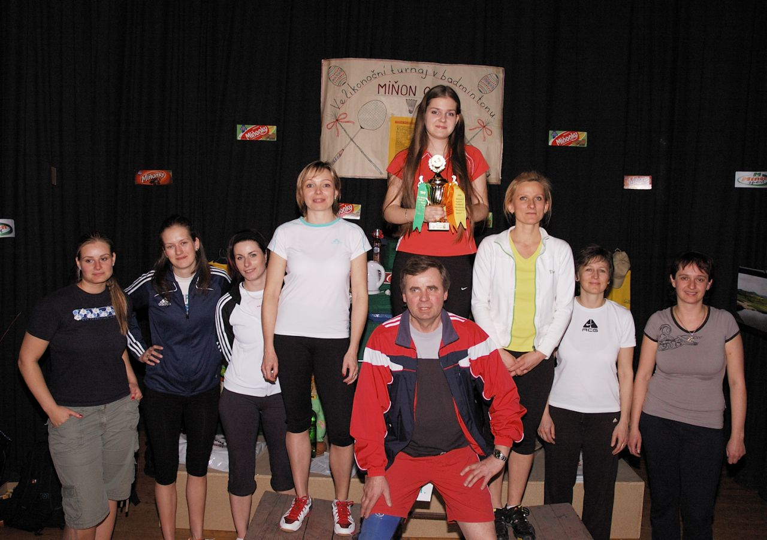

DVOUHRA ŽEN :
1. Jakubcová Zora Čebín
2. Veselá Helena Kuřim
3. Melicharová Hana Kuřim
4. Kudelová Barbora Brno-Lesná
5. Kachlíková Ivana Čebín
6. Marušincová Lenka M.Knínice
7. Coufalová Ivana Kuřim
8. Pleskačová Martina M.Knínice

HleVoj

